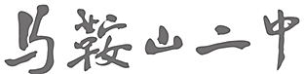
研学旅行实践活动记录表
姓 名 |  | 年级班级
活动时间 |  | 活动地点
活动主题
小组成员
活动过程

活动效果
（个人体会、感想或收获）

学分认定 | 学校盖章

